成都市三道堰旅游景区
三道堰镇，位于成都市郫都区北部，成都市西北部，距成都市22公里。三道堰镇因用竹篓截水，做成三道相距很近的堰头导水灌田而得名，三道堰古镇充分利用了得天独厚的水资源，筑成依河而居、傍花随柳的居家环境，形成了“川西民居，水乡特色”的生态风格是一座具有一千多年历史的川西古老小镇，历史上是有名的水陆码头和商贸之地。水润成都府，思源三道堰。国家级二级公路郫彭路和成彭快铁纵贯南北，沙西线横跨全镇。2014年4月，西部最美水乡--三道堰，被批准为国家4A级旅游景区。三道堰是成都平原上唯一有两河并流、且已有一千多年历史的水乡古镇，素有古蜀水乡之称，是历史上有名的水陆码头和商贸之地。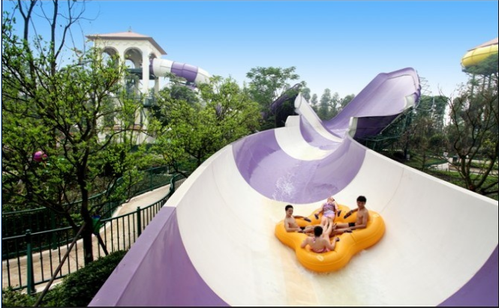
官方网址：暂无
成都三道堰旅游景区导游词
欢迎各位来到生态风格浓厚的三道堰古镇，我是你们的陪同导游，今天我将和大家一起在这里渡过美好的一天，现在先为大家介绍这里的主要景点。
三道堰镇 三道堰镇位于四川省成都市郫都区北部，成都市西北部，距成都市主城区22公里，郫都城区6公里，东与新都区，北与古城镇，西与新民场镇，南与红光镇、团结镇接壤。
生态湿地公园 湿地公园占地面积27亩，为三道堰城镇北门标志性景观。公园内溪流蜿蜒、植被繁多，形成荷塘、溪流水域面积共10000平方米，种植芦菖蒲、睡莲、小蒲葵、芦苇、水芙蓉等水生植物共20余种，是三道堰人的休闲养生家园。

永定桥 起初永定桥为石墩台、木梁房盖桥，建于1921年，横跨河上。桥下，船筏来来往往，虽无百舸争流的壮观，却也颇有水乡码头的风采；桥上，大板车、鸡公车、行人，熙熙攘攘，往来不绝。在1933年的毗河之站中，被邓锡侯的28军烧坏。后由地方募捐培修。1976年改建为3孔混凝土桥。该桥以前属于通彭县的交通要道。后郫彭路下移至场外，该桥仅作场镇居民往来之用。2001年12月，结合水乡建设，重建永定桥，在桥头修建了两座牌楼。以特有的景观与黛瓦粉墙的民居相映成趣。为三道堰一景。
乐水公园 乐水公园占地面积50亩，以热带海洋风情为主要基调，是一个集戏水、游泳、健身、游览等功能为一体的开放式亲水主题乐园。乐园为三道堰夏季泼兰戏水主场地。

